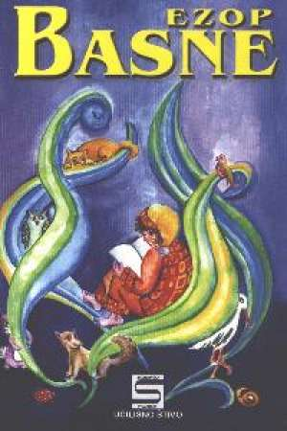**LEKTIRA 3. RAZRED**

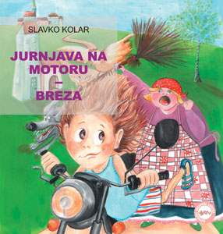

**Ezop: Basne**

**Slavko Kolar: Jurnjava na motoru**

**Mato Lovrak: Vlak u snijegu**

Roman Vlak u snijegu (prvotno naslovljen Djeca Velikog Sela) napisao je Mato Lovrak 1931. godine kao mlad učitelj, inspiriran stvarnim događajem. Roman jestrukturiran u obliku pitke, djeci bliske proze koja se odlikujejednostavnom, adinamičnom fabulom, oblikovanom u stilu pustolovnog zapleta.

